# ¿Qué sabes de la literatura Infantil y Juvenil?

Desde 1967, el 2 de abril, coincidiendo con la fecha del nacimiento del escritor danés Hans Christian Andersen, la [Organización Internacional para el Libro Juvenil](https://www.ibby.org/es/about/que-es-ibby) (IBBY) promueve la celebración del [Día Internacional del Libro Infantil](http://revistababar.com/wp/dia-internacional-del-libro-infantil-2021-la-musica-de-las-palabras/) con el fin de promocionar los buenos libros infantiles y juveniles y la lectura entre los más jóvenes.

Este año decidimos sumarnos a la celebración; primero, porque creemos en esta causa y; segundo, porque somos Data Intelligence, una empresa que transforma datos en información. Nuestro aporte son 10 datos con información, un poco de historia y algunas ideas para incentivar la lectura en niños y jóvenes. Te invitamos a conocerlas:

## Celebración del Día Internacional del Libro Infantil, 2021

1. Cada año, una sección nacional del IBBY tiene la oportunidad de ser la patrocinadora internacional del Día del Libro Infantil, selecciona un escritor representativo y a un reconocido ilustrador para que, en conjunto, elaboren tanto el mensaje como el cartel que se distribuirá por el mundo. La propuesta va dirigida específicamente a los niños y se promueve en bibliotecas, centros escolares, librerías, etc.

Este año le corresponde a la sección de Estados Unidos (USBBY), la misión es difundir el mensaje de la escritora Margarita Engle (con el título «La música de las palabras»), ilustrado por [Roger Mello](http://revistababar.com/wp/dia-internacional-del-libro-infantil-2021-la-musica-de-las-palabras/).

A continuación, te ofrecemos la traducción del mensaje [publicado en la web de IBBY](https://www.ibby.org/awards-activities/activities/international-childrens-book-day/2021-icbd-united-states).

# La música de las palabras

Cuando leemos, a nuestra mente le crecen alas.Cuando escribimos, nuestros dedos cantan.

Las palabras son tambores y flautas en la página,pájaros cantores que alzan el vuelo y elefantesque trompetean,ríos que fluyen, cascadas que caen,mariposas que revolotean¡en lo alto del cielo!

Las palabras nos invitan a bailar:ritmos, rimas, latidos del corazón,ruido de cascos y aleteos,fábulas antiguas y nuevas,ficticias y reales.

No importa si estás cómodamente en casao cruzando la frontera hacia un nuevo paísy un idioma desconocido, los cuentos y poemasson tuyos.

Cuando compartimos las palabras, nuestras vocesse transforman en la música del futuro,en paz, alegría y amistad,una melodía de esperanza.

## ¿Cómo empezó todo en Chile?

1. Los [primeros textos de literatura infantil editados en Chile](http://www.memoriachilena.gob.cl/602/w3-article-724.html) datan del año 1812, período en que se instauró la imprenta en el país. Fueron libros de carácter pedagógico y religioso, escritos en su mayoría por sacerdotes españoles con el fin de educar a los niños chilenos.
2. En 1908 apareció la primera revista chilena para niños, “El Peneca”, creada por la Editorial Zig-Zag. En las décadas posteriores surgieron otras revistas similares, además, fueron publicados los primeros cuentos de escritores chilenos, entre ellos cabe destacar “Aventuras de Juan Esparraguito o el niño casi legumbre”, de Agustín Edwards.
3. A finales de la década del 30 los escritores se centraron en el folclor y las tradiciones populares. Destacan Ernesto Montenegro, autor de Cuentos de mi tío Ventura (1938) y Marta Brunet, con “Cuentos para Marisol” (1938) y “Por qué el Petirrojo tiene el pecho rojo”. A mitad de siglo destacan Maité Allamand con “Alamito el largo” (1950) y Carmen de Alonso, quien se inspiró en relatos orales y leyendas.
4. En esta misma época Gabriela Mistral compuso poesías dedicadas a los niños en sus obras “Tala y Ternura”. Posteriormente, otros poetas siguieron esta iniciativa y escribieron poesías para la infancia, muchas de las cuales han sido incluidas en antologías.
5. El año 1964, la destacada escritora Marcela Paz tuvo la iniciativa de formar en Chile una sección de [IBBY](http://www.ibbychile.cl/ibby-chile/) (International Board on Books for Young People: Organización Internacional para el Libro Juvenil), un paso importante para la literatura infantil en Chile que permitió a los escritores reunirse y realizar actividades en conjunto e impulsar nuevas publicaciones.

## Recomendaciones de libros para los niños y jóvenes

1. La Cámara Chilena del Libro hizo entrega del Premio a la Edición 2020. En la categoría libro para niños y niñas el [premiado](https://camaradellibro.cl/sala-de-prensa/noticias-de-la-camara/la-camara-chilena-del-libro-entrego-reconocimiento-a-los-ganadores-del-premio-a-la-edicion-2020/) fue “[Yo, sustentable. Construye una vida consciente con nuestro medioambiente”](https://www.pagina128.cl/yo-sustentable-construye-una-vida-consciente-con-nuestro-medioambiente) de la autora Pamela Bravo, editado por La Bonita Ediciones. Es un libro de divulgación de no ficción que busca empoderar a los niños y así ejercer sus derechos.
2. Académicos de la Facultad de Educación de la Universidad Católica de Chile, en marzo del año 2020, recomendaron [Cinco libros para leer en casa con niños y niñas durante el período de aislamiento](https://www.uc.cl/noticias/cinco-libros-recomendados-para-leer-en-casa-con-ninos-y-ninas/), recomendación que sigue vigente para este año 2021:

* [“Turlututú es un mago”](https://editorialkokinos.com/producto/turlututu-es-un-mago), de Hervé Tullet. Lectura para niños desde los 3 años. Es un libro interactivo centrado en la magia que invita a los más pequeños a imaginarse como verdaderos magos.
* “[El gran gigante bonachón](https://www.loqueleo.com/es/libro/el-gran-gigante-bonachon)”, de Roald Dahl. Para niños desde los 5 años. Es un libro clásico publicado en 1982. En el año 2016 Disney estrenó la película “[Mi amigo El gigante](https://www.youtube.com/watch?v=VKgJPERVr8M)”, dirigida por el conocido Steven Spielberg.
* [“Mi cuaderno de haikus](https://www.amanuta.cl/products/mi_cuaderno_de_haikus?_pos=1&_sid=a6b260ac7&_ss=r)”, de María José Ferrada. Para niños desde los 5 años. Según explica la [académica Alejandra Meneses](https://www.uc.cl/noticias/cinco-libros-recomendados-para-leer-en-casa-con-ninos-y-ninas/) este libro es perfecto para pasar el tiempo: “Nos introduce de manera extraordinariamente bella en el mundo de los haikus, poemas japoneses construidos a partir de la observación del mundo natural y sus cambios e incita a los lectores a producir sus propios haikus”.
* “[El escondite de las ganas](https://letrasycorcheas.com.ar/fichaLibro?bookId=17999)”, de Jonas Ribeiro. Para niños desde los 8 años. Según [Ernesto Treviño](https://www.uc.cl/noticias/cinco-libros-recomendados-para-leer-en-casa-con-ninos-y-ninas/), director de CENTRE (Centro UC para la Transformación Educativa): “Es un libro perfecto para que niños y niñas exploren sus emociones e intenciones. Desde una historia bastante lúdica ayuda a que los niños vayan comprendiendo, con una explicación a su nivel de comprensión, cómo son los procesos de motivación en las tareas que les gustan”.
* Finalmente, la saga de “[Harry Potter](https://feriachilenadellibro.cl/producto/9789878000107-harry-potter-y-la-piedra-filosofal/)”, de J. K. Rowling. Para niños a partir de los 10 años. Harry Potter es una serie de 7 novelas fantásticas cargadas de aventuras. Relata las vicisitudes de un niño aprendiz de mago (Harry Potter) y su grupo de amigos en el Colegio Hogwarts de Magia y Hechicería, resalta en cada uno de sus libros el valor de la amistad. Esta saga también fue llevada al cine en 8 entretenidas películas estrenadas entre los años 2001 y 2011.

1. Para terminar, quisimos ir a la médula misma de este día y le preguntamos a los expertos principales. Catalina, de 12 años, nos recomendó el comic [“Cyrilla y Abdel”](https://paulinaapc.wixsite.com/paulinaapc/cyrilla-y-abdel), de la autora chilena Paulinaapc, que además ha escrito la colección “[Maestro Gato](https://paulinaapc.wixsite.com/paulinaapc/maestro-gato)”.

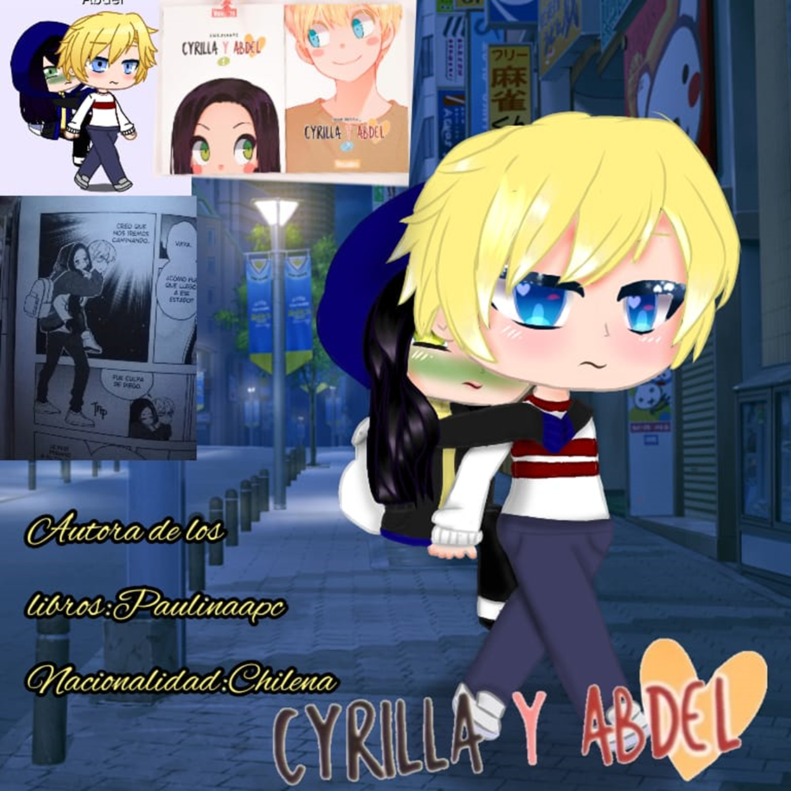

*Este dibujo fue elaborado por Catalina a partir de uno de los dibujos que sale al interior del segundo libro de Cyrilla y Abdel de sus personajes favoritos*

Pablo, de 13 años, nos recomendó la saga de “Los Compas”, una colección de 4 libros inspirados en los videos de Mikecrack y cía. (Mikecrack/ElTrollino/Timba Vk), algunos con millones de visualizaciones. Recrean historias que se inspiran en la estética del juego Minecraft.

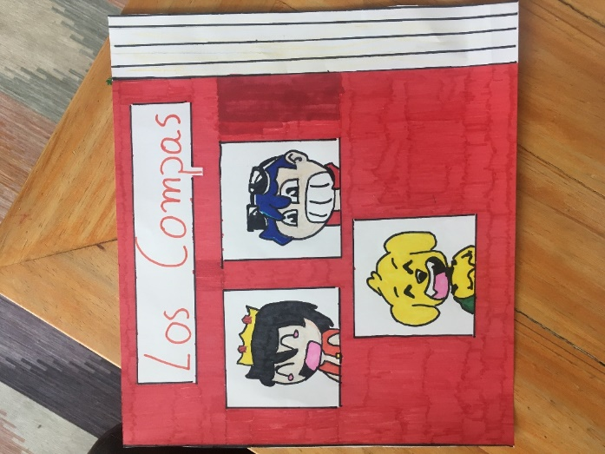

*Este dibujo fue elaborado por Pablo, retrata los personajes principales de los libros de Los Compas: Mikecrack (el perro), ElTrollino y Timba*

Si conoces otros libros para recomendar, por favor, escríbelo y coméntalo. Muchos padres te lo agradecerán.